Vista Logica Parte 1

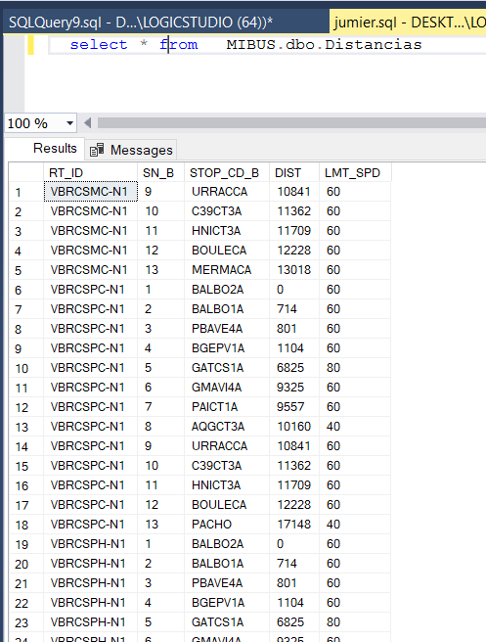

Vista Logica Parte 2 Pregunta 1

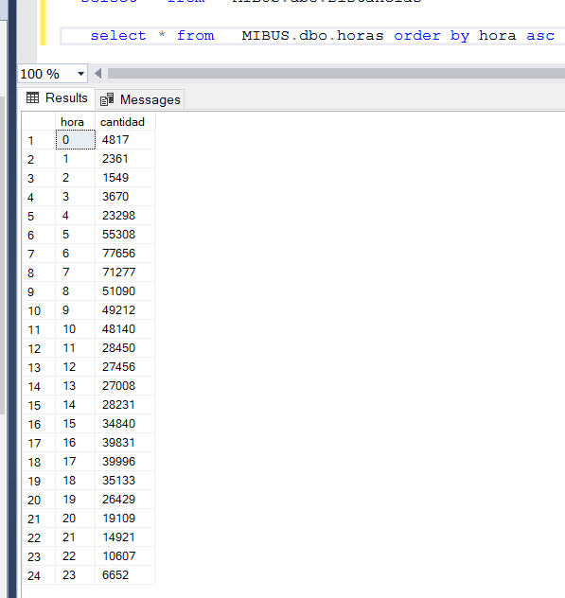

Vista Logica Parte 2 Pregunta 2

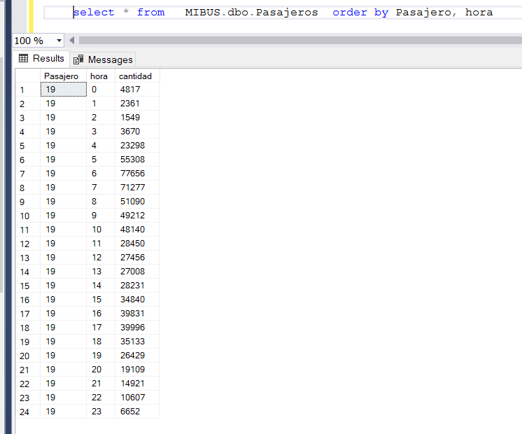

Vista Logica Parte 2 Pregunta 3

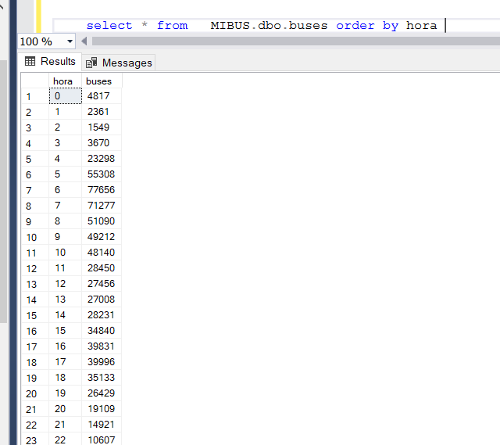

Vista Logica Parte 2 Pregunta 4

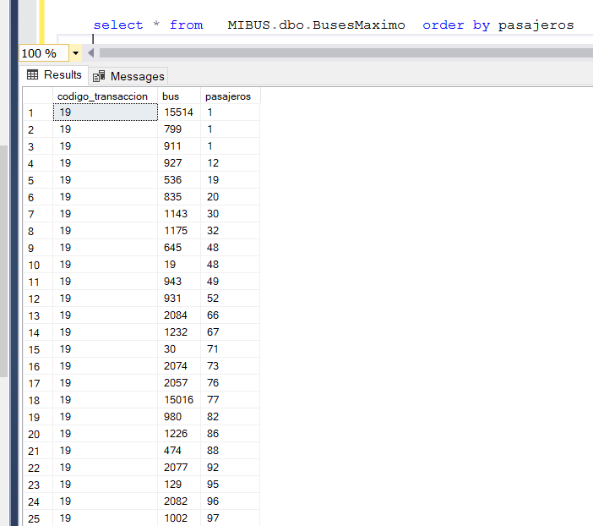

Vista Logica Parte 2 Pregunta 5

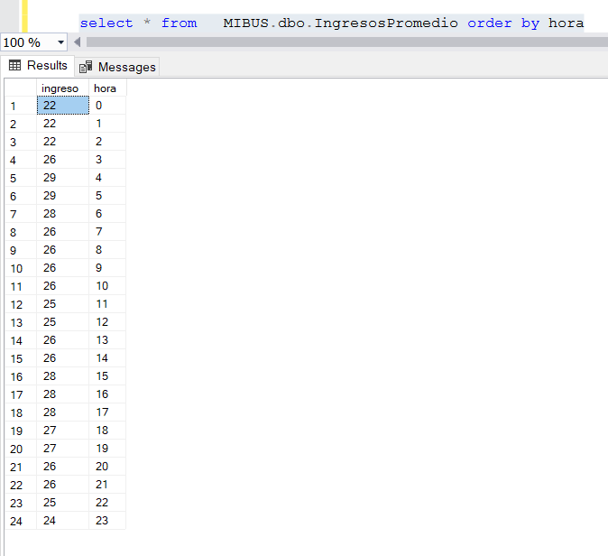

Vista Logica Parte 2 Pregunta 6

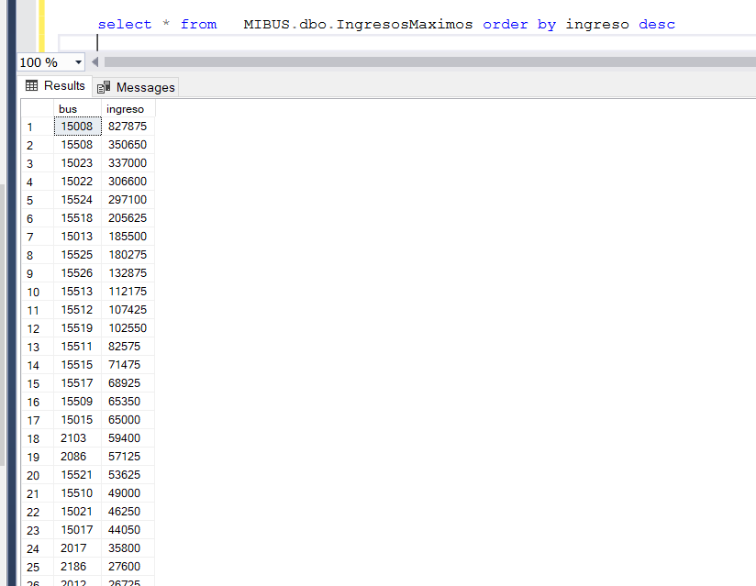

Vista Logica Parte 2 Pregunta 7

